/// given inorder and postorder traversal of a tree , construct the binary tree.

/// note:you may assume that duplicates do not exist in the tree

本题是一个跟着中序和后序来重建二叉树，因为后序的最后一个点是根节点，然后可以选出根节点，然后再一分为二，根节点的左边即为左子树，根节点的右边即为右子树。同时再次进行判断。

代码实现：

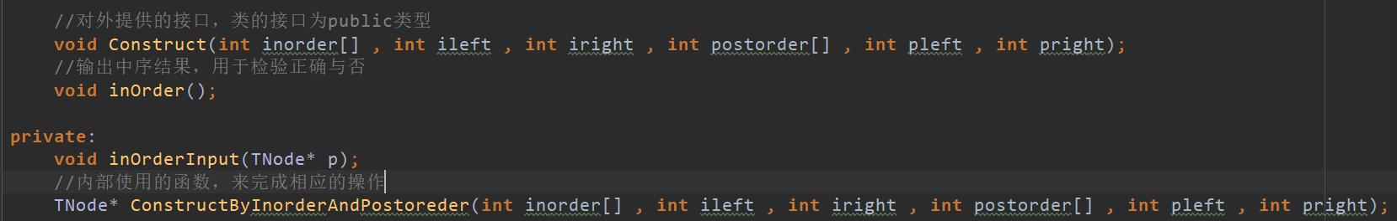

传入前序后序的数组同时提供数组的左右边界。

需要注意的是



左右节点选择的边界值。例如 i-pleft是多增加的数，故postorder需要加上相应的

测试结果如下：

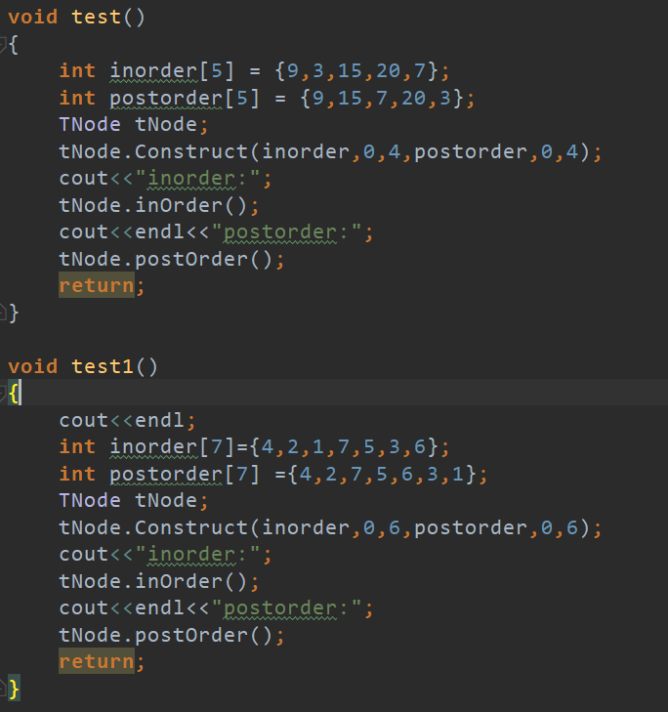

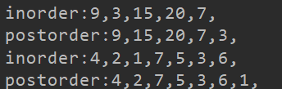

根据中序和后序结果 来重建数，最后检验再检验重建数的中序和后序结果。

由于中序和后序结果来决定的树是唯一的，可以发现算法是正确的。